Именная библиотека на карте Кишертского района
Человека будет носить отныне Кишертская центральная межпоселенческая библиотека. Торжественное мероприятие, посвящённое присвоению библиотеке имени писателя, собрало тех людей, кто его хорошо знал, и тех, кто гордится своим земляком. Звучали стихи Н. Г. Кинева, приветственные слова главы администрации Кишертского района и начальника отдела культуры, молодежной политики, спорта и туризма, воспоминания друзей. Среди них – В. А. Богомолов, который по дороге в Кишерть написал о Николае Киневе:
Ты перешел в другое измерение,
И память остается о тебе
Уже в твоих теперь произведениях,
Не в вывеске, не в бытовой судьбе…
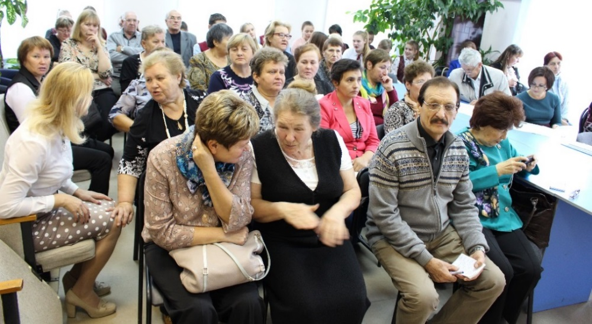
Кишертцы помнят о своем земляке. Хотя он родился не в нашем селе, но он здесь жил, работал, творил. Уже пять лет в Кишерти проходят Киневские чтения, которые объединяют детей и взрослых из разных территорий Пермского края, читающих стихи и прозу пермских авторов. Я не раз была участником Киневских Чтений и поняла, что рядом с нами жили и живут удивительные, талантливые люди. Один из них – Николай Георгиевич Кинев.
Я не знала Николая Георгиевича лично, но много слышала о нем. А ещё я прочитала эссе Ивана Петровича Гурина, друга Н. Кинева, «Совесть болящая». Автор пишет: «Николай Кинев, бунинской силы таланта, с трудом пробивался к читателям. У него мариновали рукописи сборников: то не та «струя в литературе», то по идейным соображениям… Он впрямь стал известным не только уральским писателем, но и российским».
Н. Г. Кинев родился в суксунском селе Ключи 23 мая 1942 года. Он рос в семье, где были мама и папа, бабушка и дедушка. Бабушку звали

Анлиза Фрицевна Розенталь. Она приобщила внука к богословию, научила читать и писать. Бабушка прожила 104 года. От мамы – Лидии Николаевны - Николай взял все самые лучшие черты характера. Он с малых лет начал творить: сочинял стихи, рассказы, а еще создавал рукописные тома сочинений.
Развивал талант Николая Георгиевича его школьный учитель - Мельников Анатолий Николаевич, про которого он говорил: «Один из тех, чье имя я храню в запасниках своей души». Юный Николай Кинев очень любил читать и очень рано освоил все книги, которые были в библиотеках сельской, курортной и домашней у Анатолия Николаевича. Учитель «не убивал» желание писать, а, наоборот, советовал, как лучше сделать, чтобы всем понравилось. Все помогали писателю и в школе, и на филфаке в Пермском университете.
Уже потом была Всероссийская премия Д.Н. Мамина-Сибиряка за сборник произведений, который называется «Вот мир, где жили мы с тобой…». Он посвящен был памяти его матери. В этот сборник вошел рассказ-реквием «Своих попроведать», в котором мы слышим плач белоствольных берез.
Все герои рассказов, стихов Николая Георгиевича имеют глубокую душу. Иван Петрович пишет: «Особую окраску произведениям придает его совесть болящая». Именно этим они задевают за живое, а самое главное - в них есть то, что бывает на самом деле.
Очень сложная жизнь была у писателя: долгое лечение после ожогов от взрыва на газовой магистрали, пожар в доме, в результате которого были уничтожены архивы, книги, рукописи, трагическая смерть. «И вот чудовищная чернота все краски света поглотила. Так рано и так несправедливо», - скорбит о своём друге И. П. Гурин.
Но жизнь человека продолжается, пока его помнят. Поэтому присвоение библиотеке имени Н. Г. Кинева – это значимое событие не только для ее коллектива, но и для района в целом. Теперь на карте района появилась первая именная библиотека.
Ирина Мартынова, 9 класс
Газета «МЫ», № 7, 2017

Возвращение к своим корням
Совсем недавно я прочла сборник рассказов Н.Г.Кинева «Вот тот мир, где жили мы с тобою...». Книгу дала мне моя подруга Маша. На обороте титульного листа надпись: «Леониду Антоновичу Клементьеву - в знак благодарности о совместной работе на благо Присылвенского края». Октябрь 2003 г., подпись автора. Автор трагически погиб, а вот книга с его автографом - у меня в руках. Да ведь это же живая история! Талантливый писатель и поэт, наш земляк, как много он сделал для своей малой родины, как он ее любил и как красиво сумел передать эту любовь в своих произведениях!
Все рассказы, входящие в сборник, хороши, но самое глубокое впечатление оставил последний «Своих попроведать» (Реквием). Сюжет рассказа развернут так, что сначала автор знакомит нас с простым русским парнем, водителем грузовика, которому однажды выпал особенный день - съездить на свою малую родину, в деревню Красный Ключ. И вот во время этой поездки происходит главное событие, которое и хотел раскрыть и передать нам автор, - воспоминания главного героя Андрея о своем детстве, родителях, земляках.
Нашему поколению трудно представить, что были времена, когда здоровых, сильных, работящих людей, искренне любящих свою Родину и готовых ее защищать от врагов, лучших людей объявляли врагами народа и навсегда увозили в неизвестность в «черных воронках», отрывая от семей, работы, родины. Увозили насовсем, на верную гибель, без всяких объяснений. Вот такая была политика. «История оказалась виновата» - современное объяснение. Жертвой такой вот истории оказался отец Андрея - Иван Иванович, семье которого нечем было заплатить за облигации государственного займа, а не подписаться на заем считалось делом антигосударственным. Никто не пожалел беременную жену с малолетней дочерью, забрали мужа-кормильца в тюрьму незаслуженную навсегда: «От близких людей отрекаться заставили, даже плакать принародно по ним опасно. И к соседям душу выплакать не придешь, они сами под страхом живут».
Через несколько лет, когда перестали приходить редкие письма из-под Воркуты, на запрос жены, жив или нет Иван Иванович Соловьев, пришел скупой ответ-отписка: «Умер от чахотки». Но беда одна не приходит: в это же время заболела дифтеритом дочка Веры Наденька, и через несколько дней ее не стало. Как все это выдержать женщине? Но пришлось выдержать и жить дальше, ведь на руках еще оставался малолетний Андрейка.
Взрослому сыну, служившему в далекой Германии, не довелось присутствовать на похоронах матери, успел приехать только на могилку. Но воспитанный ею с любовью и нежностью, он навсегда сохранил эти лучшие человеческие чувства в своей душе. Автор через своего главного героя раскрывает нам и свою душу, где живут эти же самые чувства к своей земле, к малой родине, к природе. До глубины души меня поразило описание березовой рощи, родника, где когда-то в детстве Андрей с матерью пасли коров. Душа Андрея сжалась и содрогнулась, когда он вновь очутился рядом со своей деревенькой, у кладбища, где похоронены самые родные и близкие люди. Он вдруг почувствовал, «...к чему была призвана его судьба ... он хотел прожить и умереть за себя и за других, помочь им донести крест свой ... он сейчас был в детстве - вместе с матерью пас коров; вместе с отцом умирал в воркутинском снегу! и им мерещились те самые родные березы...»
Разных по характеру и душевным качествам людей обрисовал в своем рассказе Н.Кинев: с черной душой и нечистой совестью и светлых, чистых, как любимые им березки. И не случайно в конце рассказа автор обращается ко всем нам от имени самой природы: «Вы глухие, да, вы глухие; вы слепые, да, вы слепые! Вас уже и звезды стыдятся, сторонятся, боятся вас; ни греха у вас нет, ни Бога, ни раскаяния, ни надежды... Отреклись от родной природы, отреклись от ее свободы - вам такой не увидеть больше никогда, никому, нигде! На какой вас примут планете, на какой - возьмут на поруки, на какой вы нужны такие, на какой голубой звезде?!» И призывает: «Образумьтесь, пока не поздно...»
Люди заняты накопительством, стали равнодушными и черствыми, забыли о Боге. Бездушное и жестокое обращение человека с природой приобретает все больший размах, и это в конце концов может привести к печальным последствиям. Взбунтовавшаяся природа может в один миг уничтожить все человечество. И только в гармонии с природой человек обретет свое настоящее счастье, как обрел его Андрей, вернувшись на свою малую родину. Воспоминания о ней он всегда носил в своем сердце, никогда не забывая о своих корнях.
Он погиб, очень талантливый и добрый человек, наш земляк – Николай Георгиевич Кинёв. Но нам в наследство он оставил свои произведения, где живут и будут жить вечно любовь и ненависть, память и забвение, жизнь и смерть - те истоки человеческих чувств, в которых обретают люди корни малой родины своей.
Анастасия Соколова, 9 класс, победитель IV Кинёвских Чтений в номинации «Эссе»,

Открывая книгу – открываем мир
25 октября в районной библиотеке состоялась презентация книги «Грань» Николая Георгиевича Кинёва - нашего земляка, поэта, писателя, журналиста. Презентация проходила под девизом «Открывая книгу, открываем мир». Книга «Грань» - это первый сборник стихов поэта. Как ни странно, но только в 65 лет Н.Г.Кинёв впервые сумел издать свои стихи отдельной книгой при поддержке Администрации Кишертского района.
Сборник «Грань» включает в себя 6 разделов: «У колодца», «Светлая полночь», «Старая изба», «Колокольчик в пору сенокоса», «Грань», «Русское слово». Иллюстрации Е.Л.Проскуряковой, нашей землячки, и фотоснимки кишертских фотографов украшают это издание. Со сборником стихов «Грань» можно познакомиться в школьной библиотеке.
24 ноября состоялось очередное занятие районной школы юнкоров, на котором юные корреспонденты встречались с писателем и поэтом Н.Г. Кинёвым. Он ответил на все наши вопросы.
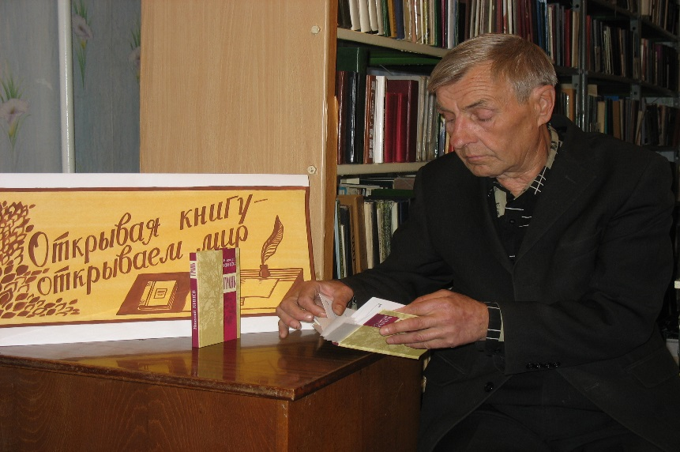
- Николай Георгиевич, расскажите о своём детстве.
- Я родился в селе Ключи Суксунского района. Жили в землянке с мамой и бабушкой, так как отец был на войне. Мама работала в госпитале. В пять лет бабушка, которая прожила 104 года и ни разу не обращалась к врачам, научила меня читать и писать. В школе с пятого класса выпускали журнал «Слово». Кроме того, я писал в газету о школьной жизни. Учился я хорошо, и передо мной были два пути: либо музыкальное училище, либо университет. Я поступил в университет.
- Когда вышла Ваша первая книга и как она называлась?
- Первая книга «Слети к нам тихий вечер» вышла в 1983 году. А всего в Перми вышло три моих книги повестей и рассказов: «Слети к нам тихий вечер», «Белая роща» (1988), «Вот тот мир, где жили мы с тобой…» (2003).
- Мы знаем, что Ваше творчество высоко оценено премией имени Д.Н.Мамина-Сибиряка. Расскажите об этом.
- Такой высокой оценки я не ожидал. Всероссийскую премию я получил за книгу «Вот тот мир, где жили мы с тобой…».
- Пишите ли Вы для детей?
- Я не разделяю литературу на детскую и взрослую, но у меня есть несколько рассказов о детях: «Причастие», «Три сосны», «Тихий вечер».
- Ваше любимое время года для творчества?
- Весну люблю, но осень, пожалуй, больше.
- Что Вы начали писать раньше: стихи или прозу?
- Стихи пишу всю жизнь. Печатал их в журналах, газетах, коллективных изданиях Москвы, Екатеринбурга, Перми. А вот сборник стихов вышел впервые.
- Ваш сборник стихов называется «Грань». Почему такое название?
- Сколько себя помню в творческих и житейских исканиях, меня всегда интересовали контрастные, а то и пограничные ситуации и состояния: между ночью и рассветом, упадком духа и воодушевлением, случайностью и неизбывностью, жизнью и уходом из неё, землёй и небом,
немотностью и речью…Некая грань. Это название соответствует моему возрасту и настроению.
- Грустных или весёлых стихотворений больше?
- Грустных стихотворений всё-таки больше.
- Ваше любимое стихотворение из этого сборника.
- Самое любимое стихотворение «Грань».

Мартыновских Полина, 7класс, газета «МЫ», № 8, 2007

«Другого дня не будет», - говорят…
Летом этого года Кишерть потеряла человека, который воплощал нашу сельскую гордость, нашу деревенскую душу, наше Всё. Не стало Николая Георгиевича Кинёва, поэта, прозаика, журналиста, односельчанина. Однажды, говоря о Кишерти, я услышала фразу: «А! У вас там Кинёв!» И вот его у нас нет. Горькая утрата, невосполнимая.
Я не являюсь родственницей Николая Георгиевича, не была с ним близко знакома, но один раз имела возможность задать ему несколько вопросов и лично пообщаться. Это было 24 ноября 2007 года. На очередном занятии районной школы юнкоров состоялась встреча с писателем и поэтом Н.Г. Кинёвым. А месяцем ранее, 25 октября, в районной библиотеке состоялась презентация первого сборника стихов поэта «Грань». И вот остались только записи с его слов и книга стихов. Мало и много. А ещё есть возможность о нём написать.
- Я родился в селе Ключи Суксунского района, - рассказывал Николай Георгиевич.
Лес на солнце – отзелённо-светел,
Я отсюда не спешу уйти:
Всем моим тропиночкам на свете
Здесь - начало и конец пути.
- Жили с мамой и бабушкой. Мама работала в госпитале. Отец был на войне.
Подступает к горлу детство, детство,
Чистое, голодное моё…
Один из разделов сборника «Грань» называется «У колодца». Стихи этого раздела посвящены детским воспоминаниям. Читая их, я вижу босого мальчишку, который «катит обруч ржавый – правилкой направляет в колею», который «запоем Гоголя читал», «землянику в туесочек с ленцою, лежа собирал» и упорно верил «в то, что будут яблони расти». Я вижу маму поэта, которая «вяжет фронту теплые носки», бабушку, «но рядом нету сильного отцовского плеча».
- В пять лет бабушка, которая прожила 104 года и ни разу не обращалась к врачам, научила меня читать и писать. В школе с пятого класса выпускали журнал «Слово».
Было сил! Да не было уменья.
Стал уметь – да выбился из сил.
Юной той поры стихотворенье
У свой души я попросил.
- Учился я хорошо, и передо мной были два пути: либо музыкальное училище, либо университет. Я поступил в университет.
Первая книга Н.Г. Кинёва «Слети к нам тихий вечер» вышла в 1983 году. Потом были ещё две книги повестей и рассказов: «Белая роща» (1988) и «Вот тот мир, где жили мы с тобой». За последнюю автор был удостоен всероссийской премии имени Д.Н. Мамина-Сибиряка.
- Я не разделяю литературу на детскую и взрослую, но у меня есть несколько рассказов о детях: «Причастие», «Три сосны», «Тихий вечер». Стихи пишу всю жизнь, печатал их в журналах, газетах, коллективных изданиях Москвы, Екатеринбурга, Перми. А вот собственный сборник стихов вышел впервые только в 2007 году. Сборник называется «Грань». Сколько себя помню в творческих и житейских исканиях, меня всегда интересовали контрастные, а то и пограничные ситуации и состояния: между ночью и рассветом, упадком духа и воодушевлением, случайностью и неизбывностью, жизнью и уходом из неё, землёй и небом, немотностью и речью… Некая грань. Это название соответствует моему возрасту и настроению.
А было Николаю Георгиевичу 65 лет, когда вышел его первый поэтический сборник. В нём грустных стихов больше, чем весёлых. Некоторые – даже пророческие.
Долгое время Н.Г.Кинёв работал в нашей районной газете «Сылвенские зори». Я часто встречалась с ним на страницах газеты: злободневные статьи, очерки об односельчанах, его стихи… И вот портрет во всю полосу и страшные строки о его гибели.
А самое страшное всё же
В уходе поэта – не то,
Что в смертные доски положат,
Нарвут запоздалых цветов…
А в том, что поэт до скончания,
Пока ещё в сердце рывки,
Переживает звучание
И гибель последней строки.
Николай Георгиевич оставил книги в благодарность всем людям, а мне автограф - с пожеланиями добра без границ.
Светлана Попова, 9 класс, газета «МЫ», № 7, 2011

